ОТЧЕТ

по лабораторной работе № 4

«Исследование способов построения диаграмм видов деятельности»

по дисциплине

«ТЕХНОЛОГИИ СОЗДАНИЯ ПРОГРАММНЫХ ПРОДУКТОВ»

Выполнил студент группы ИС/б-22о

Горбенко К.Н.

Проверил:

Строганов В.А.

* 1. ЦЕЛЬ РАБОТЫ

Исследовать способы моделирования процесса выполнения операций. Изучить особенности использования состояний действия, переходов, дорожек и объектов.

* 1. ЗАДАНИЕ НА РАБОТУ

Для предметной области, проанализированной в лабораторной работе №1, составить диаграммы видов деятельности. Использовать дорожки для иллюстрации взаимодействия объектов.

* 1. СЛОВЕСНОЕ ОПИСАНИЕ ПРЕДМЕТНОЙ ОБЛАСТИ

Система – “Магазин по продаже компьютерной техники”.

Система предназначена для автоматизации работы магазина, в котором необходимо предусмотреть работу нескольких подразделений.

В системе должны быть реализованы следующие функции: для руководства магазина: заказ товаров у поставщиков, просмотр статистики по продажам за разные периоды и различные виды товаров; для работников склада: прием товаров на баланс, учет товаров на складе (просмотр наличия товара на складе, его количества), формирование отчета по изменению загруженности склада; для кассиров – принять деньги за товар, выдать деньги в случае возврата товара, сформировать чек для покупателя; для продавцов – формирование накладной для покупателя.

* 1. ХОД РАБОТЫ
     1. Диаграмма видов деятельности для заданной предметной области

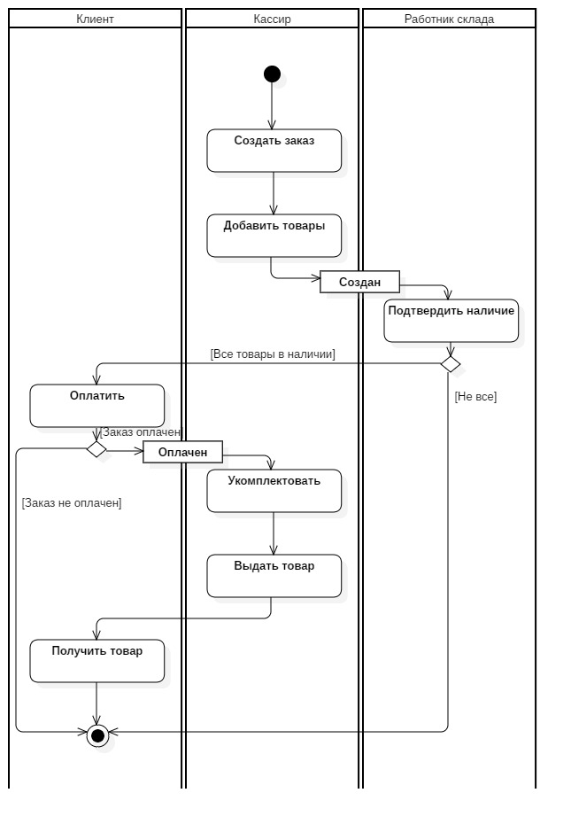

Рис. 1 – Диаграмма видов деятельности

* + 1. Словесное описание диаграммы

Полученная диаграмма видов деятельности состоит из 3 дорожек-действующих лиц: «Клиент», «Кассир», «Работник склада». Начальное состояние находится на дорожке «Кассир». Из него есть переход к действию «Создать заказ». Следующий переход ведет к действию «Добавить товары». После этого действия готовый экземпляр класса «Заказ» передается в дорожку «Работник склада» к действию «Подтвердить наличие». Далее проверяется условие наличия всех товаров, добавленных в заказ, на складе. Если условие выполнено, последует переход к дорожке «Клиент» к действию «Оплатить». В случае невыполнения условия происходит переход к конечному состоянию. После действия «Оплатить» происходит проверка условия оплаты заказа клиентом. При невыполнении условия происходит переход к конечному состоянию. При выполнении условия объект «Заказ» в состоянии «Оплачен» передается обратно к дорожке «Кассир» последовательно к действиям «Укомплектовать» и «Выдать товар». Далее происходит переход обратно к дорожке «Клиент» к действию «Получить товар». За ним следует переход к конечному состоянию.

* 1. ВЫВОД

В ходе лабораторной работы была создана диаграмма видов деятельности для сценария совершения покупки в магазине согласно заданной предметной области. Данная диаграмма содержит три «Дорожки»-действующих лица: «Клиент», «Кассир» и «Работник склада». Каждый из них выполняет свою бизнес-функцию (роль) в выполнении алгоритма.

В диаграмме видов деятельности все переходы являются нетриггерными либо условными (при наличии сторожевых условий).

Так как на диаграмме обозначаются объекты, передаваемые из одной дорожки в другую, то объекты обозначены на границах дорожек.